Министерство науки и высшего образования Российской Федерации
Федеральное государственное автономное образовательное учреждение
высшего образования
«Пермский национальный исследовательский политехнический университет»
Электротехнический факультет
Кафедра «Информационные технологии и автоматизированные системы»
направление подготовки: 09.03.01 – «Информатика, вычислительная техника»

УТВЕРЖДАЮ

Зав. кафедрой ИТАС
докт. экон. наук, профессор
___________ (Р.А. Файзрахманов)
«___» ______________ 2025 г.

Дискретная математика
Лабораторная работа №3

Выполнил студент гр. ИВТ-24-1б
Оглезнев Никита Михайлович
^{(Фамилия, Имя, Отчество)}

^{(подпись)}

Проверил:
ст. преп. каф. ИТАС
Рустамханова Г. И.
(должность, Ф.И.О руководителя от кафедры)

^{(оценка)} ^{(подпись)}

^{(дата)}

Пермь 2025

Содержание
Содержание 2
Цель работы 3
Краткое описание решения 4
Результаты 7
Заключение 8
Список литературы 9
ПРИЛОЖЕНИЕ А 10

Цель работы
Реализация алгоритма минимизации булевых функций для четырёх переменных с полным выводом промежуточных этапов, включая построение таблицы истинности, формирование СДНФ, выполнение попарных склеиваний, построение импликантной матрицы и нахождение минимальной ДНФ.

Краткое описание решения
- Исходные данные
Программа принимает на вход строку из 16 символов, представляющую вектор значений булевой функции от четырёх переменных X, Y, Z, W. Каждая позиция в векторе соответствует определённому набору значений переменных в порядке возрастания двоичных чисел: от 0000 до 1111. Например, вектор "0110100110010110" означает, что на наборе (X=0,Y=0,Z=0,W=0) функция принимает значение 0, на наборе (0,0,0,1) — значение 1, и так далее для всех 16 комбинаций.
- Алгоритм работы
После получения входного вектора программа выполняет последовательность шагов, реализующих метод Квайна. Сначала строится таблица истинности, где отображаются все возможные комбинации значений переменных и соответствующие им значения функции. Затем формируется совершенная дизъюнктивная нормальная форма (СДНФ) — дизъюнкция конституент единицы, каждая из которых соответствует набору переменных, на котором функция равна единице. Каждая конституента представляет собой конъюнкцию всех четырёх переменных, взятых с отрицанием или без него в зависимости от значений переменных в данном наборе.
Далее выполняется процесс попарного склеивания импликант. Алгоритм сравнивает каждую пару импликант и находит те, которые отличаются ровно одним литералом (например, X и ¬X). Такие импликанты можно склеить, удалив различающийся литерал и оставив общую часть. Этот процесс повторяется до тех пор, пока возможно дальнейшее склеивание. На каждом этапе выводятся полученные склеенные импликанты, что позволяет проследить поэтапное упрощение функции.

После получения всех простых импликант строится импликантная матрица (таблица покрытия). В строках этой матрицы располагаются простые импликанты, а в столбцах — конституенты единицы из исходной СДНФ. На пересечении строки и столбца ставится отметка, если соответствующая импликанта покрывает данную конституенту. Эта матрица наглядно показывает, какие импликанты необходимы для покрытия всех конституент единицы.
Финальный этап — поиск минимального покрытия матрицы. Программа перебирает различные комбинации простых импликант, стремясь найти набор минимальной длины, который покрывает все конституенты единицы. Результатом является минимальная ДНФ (МДНФ) — наиболее компактное выражение, эквивалентное исходной функции.
- Реализация
Основная функция программы minimize_boolean_function() координирует весь процесс минимизации. Вспомогательная функция find_glued_implicants() отвечает за поиск склеиваемых пар импликант на каждом этапе. Она сравнивает импликанты попарно, определяя позицию, в которой они различаются, и проверяет, что различие состоит в противоположных значениях одной переменной. При обнаружении такой пары формируется новая импликанта без этого литерала.
Функция check_mdnf_coverage() используется на этапе поиска минимального покрытия. Она проверяет, покрывает ли текущая комбинация импликант все конституенты единицы. Программа генерирует все возможные подмножества простых импликант и выбирает среди них наименьшее по длине, обеспечивающее полное покрытие.
При вводе вектора "0110100110010110" программа выводит таблицу истинности, где видно, на каких наборах функция принимает значение 1. Затем формируется СДНФ, например, в виде: ¬X∧¬Y∧¬Z∧W ∨ ¬X∧¬Y∧Z∧¬W ∨ ... Далее выводятся этапы склеивания, где видно, как сокращаются импликанты.
Импликантная матрица показывает соотношение между полученными простыми импликантами и исходными конституентами. Наконец, выводится МДНФ — упрощённое выражение вида: ¬Y∧¬Z∧W ∨ Y∧Z ∨ X∧¬W, которое существенно компактнее исходной СДНФ.
Программа использует символьное представление переменных: строчные буквы (x, y, z, w) соответствуют положительным литералам, а прописные (X, Y, Z, W) — отрицаниям. Такой подход упрощает визуальное восприятие и сравнение импликант. Для хранения промежуточных результатов применяются списки строк, где каждая строка представляет импликанту в виде последовательности литералов.
Алгоритм поиска минимального покрытия реализован через перебор всех комбинаций простых импликант с использованием битовых масок. Хотя такой подход имеет экспоненциальную сложность, для четырёх переменных количество простых импликант обычно невелико, что делает перебор допустимым. В более сложных случаях можно было бы использовать методы Петрика или другие алгоритмы оптимизации.

Результаты
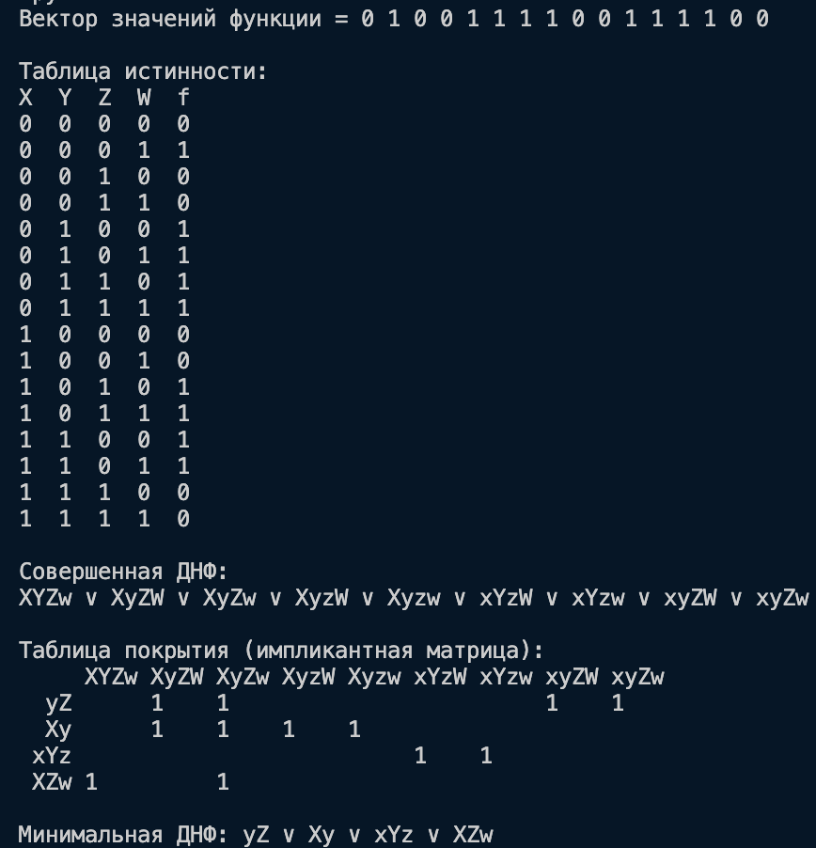
Рисунок 1 – Результат выполнения кода

Заключение
Программа успешно реализует метод Квайна-Мак-Класки для минимизации булевых функций от четырёх переменных. Она демонстрирует все этапы процесса минимизации, что позволяет использовать её как учебное пособие для понимания алгоритма.

Список литературы
- Судоплатов С. В., Овчинникова Е. В. Дискретная математика : учебник для вузов. – Москва : ИНФРА-М, 2020. – 448 с.
- Новиков Ф. А. Дискретная математика для программистов : учебник для вузов. – Санкт-Петербург : Питер, 2021. – 384 с.
- Гаврилов Г. П., Сапоженко А. А. Задачи и упражнения по дискретной математике : учебное пособие. – Москва : Физматлит, 2019. – 416 с.

ПРИЛОЖЕНИЕ А
Полный код лабораторной работы
import itertools

def find_glued_implicants(implicants_list):
# Функция поиска склеенных импликант
# Сравнивает каждую пару импликант и находит те, которые отличаются
# Только одним литералом (X/x, Y/y, Z/z, W/w)
# Если такие находятся - создает новую импликанту без этого литерала и добавляет ее в результат
glued_result = []

total_implicants = len(implicants_list)
for first_idx in range(total_implicants):
for second_idx in range(first_idx + 1, total_implicants):
current_implicant = implicants_list[first_idx]
comparison_implicant = implicants_list[second_idx]

difference_position = 0
differences_count = 0

# Поиск позиции различия между двумя импликантами
min_length = min(len(current_implicant), len(comparison_implicant))
for position in range(min_length):
if comparison_implicant.find(current_implicant[position]) == -1:
difference_position = position
differences_count += 1

# Если найдено ровно одно различие - возможно склеивание
if differences_count == 1:
differing_char = current_implicant[difference_position]

# Проверяем пары противоположных литералов
if (differing_char == 'X' and 'x' in comparison_implicant or
differing_char == 'x' and 'X' in comparison_implicant or
differing_char == 'Y' and 'y' in comparison_implicant or
differing_char == 'y' and 'Y' in comparison_implicant or
differing_char == 'Z' and 'z' in comparison_implicant or
differing_char == 'z' and 'Z' in comparison_implicant or
differing_char == 'W' and 'w' in comparison_implicant or
differing_char == 'w' and 'W' in comparison_implicant):

# Удаляем различающийся литерал и добавляем результат
new_implicant = (current_implicant[:difference_position] +
current_implicant[difference_position + 1:])
glued_result.append(new_implicant)

return glued_result

def check_mdnf_coverage(coverage_table, candidate_mdnf, coverage_mask, full_coverage_mask):
# Функция проверки полноты покрытия в МДНФ
# Проверяет, покрывает ли предложенная МДНФ всё множество

current_coverage = list(coverage_mask)

# Проходим по всем импликантам в таблице покрытия
for row_idx in range(len(coverage_table)):
# Если импликант присутствует в МДНФ
if candidate_mdnf.find(coverage_table[row_idx][0]) != -1:
# Отмечаем покрытые
for col_idx in range(1, len(coverage_table[0])):
if coverage_table[row_idx][col_idx] == "1 ":
current_coverage[col_idx - 1] = '+'

# Сравниваем с идеальным покрытием
return ''.join(current_coverage) == full_coverage_mask

def minimize_boolean_function():
# Основная функция минимизации функции

# Инициализация таблицы истинности
truth_values = [[False] * 5 for _ in range(16)]
row_counter = 0

# Генерация всех комбинаций переменных
for x_val in [0, 1]:
for y_val in [0, 1]:
for z_val in [0, 1]:
for w_val in [0, 1]:
truth_values[row_counter][0] = bool(x_val)
truth_values[row_counter][1] = bool(y_val)
truth_values[row_counter][2] = bool(z_val)
truth_values[row_counter][3] = bool(w_val)
row_counter += 1

# Ввод вектора значений функции
function_vector = input("Вектор значений функции = ").replace(" ", "")

# Заполнение столбца значений функции
for row_idx in range(16):
if function_vector[row_idx] == '0':
truth_values[row_idx][4] = False
else:
truth_values[row_idx][4] = True

# Вывод таблицы истинности
print("\nТаблица истинности:")
print("X Y Z W f")
for row_idx in range(16):
for col_idx in range(5):
print(int(truth_values[row_idx][col_idx]), end=" ")
print()

# Построение СДНФ
perfect_dnf = []
for row_idx in range(16):
if truth_values[row_idx][4]: # Если функция равна 1
term_literals = ""

# Формирование с учетом отрицания
# Строчные буквы - истинные переменные, заглавные - отрицания
term_literals += "x" if truth_values[row_idx][0] else "X"
term_literals += "y" if truth_values[row_idx][1] else "Y"
term_literals += "z" if truth_values[row_idx][2] else "Z"
term_literals += "w" if truth_values[row_idx][3] else "W"

perfect_dnf.append(term_literals)

# Вывод СДНФ
print("\nСовершенная ДНФ:")
print(" ∨ ".join(perfect_dnf))
print()

# Метод Квайна для нахождения простых импликант
current_implicants = perfect_dnf.copy()
all_found_implicants = perfect_dnf.copy()

# Многократное склеивание пока это возможно
while len(current_implicants) > 1:
current_implicants = find_glued_implicants(current_implicants)
all_found_implicants.extend(current_implicants)

# Отбор ядерных импликант
core_implicants = []
core_implicants.append(all_found_implicants[-1])

for impl_idx in range(len(all_found_implicants) - 2, -1, -1):
is_redundant = False

for core_impl in core_implicants:
matching_literals = 0
min_len = min(len(all_found_implicants[impl_idx]), len(core_impl))

for pos in range(min_len):
if all_found_implicants[impl_idx].find(core_impl[pos]) != -1:
matching_literals += 1

if matching_literals == len(core_impl):
is_redundant = True
break

if not is_redundant:
core_implicants.append(all_found_implicants[impl_idx])

# Удаление избыточных импликант
while len(all_found_implicants[-1]) < 4:
all_found_implicants.pop()

# Построение таблицы покрытия
coverage_table = [["" for _ in range(len(all_found_implicants) + 1)]
for _ in range(len(core_implicants) + 1)]

# Заполнение заголовков таблицы
for col in range(1, len(all_found_implicants) + 1):
coverage_table[0][col] = all_found_implicants[col - 1]

for row in range(1, len(core_implicants) + 1):
coverage_table[row][0] = core_implicants[row - 1] # импликанта = конституенте

# Заполнение ячеек таблицы покрытия
# Если импликанта покрывает конституенте - ставится 1
# Иначе остается пусто
# Проход по всем конституентам и импликантам
for row in range(1, len(coverage_table)):
for col in range(1, len(coverage_table[0])):
covered_literals = 0

# Подсчет покрытых литералов
for literal in coverage_table[row][0]:
if coverage_table[0][col].find(literal) != -1:
covered_literals += 1

# Все литералы импликанты * содержатся в конституенте?
# Если да - ставится 1
if covered_literals == len(coverage_table[row][0]):
coverage_table[row][col] = "1 "

# Вывод таблицы покрытия
print("Таблица покрытия (импликантная матрица):")
for row in coverage_table:
for cell in row:
padding = " " * (4 - len(cell))
print(padding + cell + " ", end="")
print()

# Подготовка к поиску минимального покрытия
candidate_expression = ""
coverage_status = ""
target_coverage = ""

# Инициализация строк покрытия
for _ in range(len(coverage_table[0]) - 1):
coverage_status += "-" # Непокрытые
target_coverage += "+" # Полное покрытие

# Генерация всех комбинаций импликант
total_implicant_sets = len(coverage_table) - 1
combination_matrix = [[0] * (1 << total_implicant_sets)
for _ in range(total_implicant_sets)] # Матрица комбинаций

# Заполнение матрицы комбинаций
pattern_size = 1 << (total_implicant_sets - 1) # Размер шаблона покрытия

# Для каждого столбца (импликанты) генерируем шаблон покрытия
for combination_col in range(total_implicant_sets):
current_row = pattern_size

while current_row < (1 << total_implicant_sets):
for fill_count in range(pattern_size):
if current_row + fill_count < (1 << total_implicant_sets):
combination_matrix[combination_col][current_row + fill_count] = 1

current_row += pattern_size * 2

pattern_size >>= 1

# Поиск минимальной ДНФ
min_length = 1000
minimal_dnf = ""

# Перебор всех комбинаций импликант
# Каждая комбинация представлена числом от 0 до 2^n - 1
# n - количество импликант
# Формирование текущей комбинации и проверка покрытия
for combination_code in range(1 << total_implicant_sets):
for impl_index in range(total_implicant_sets):
if combination_matrix[impl_index][combination_code]:
candidate_expression += coverage_table[impl_index + 1][0] + " ∨ " # Формирование текущей комбинации

# Проверяем покрытие текущей комбинацией
# Если покрытие полное - сравниваем длины ДНФ
# и сохраняем минимальную
if check_mdnf_coverage(coverage_table, candidate_expression, coverage_status, target_coverage):
if candidate_expression:
candidate_expression = candidate_expression[:-3] # Удаляем " ∨ " в конце

# Выбираем самую короткую ДНФ
# Сравнение по длине строки
# Если текущая короче минимальной найденной - обновляем

if len(candidate_expression) < min_length:
min_length = len(candidate_expression)
minimal_dnf = candidate_expression

candidate_expression = "" # Сброс для следующей комбинации

# Вывод результата
print(f"\nМинимальная ДНФ: {minimal_dnf}")

minimize_boolean_function()

